学生请假管理系统
需求分析说明书

姓名：唐鲁琦
学号：131110520
1．引言 2
1.1目标 2
1.2项目背景 2
1.3参考资料 2
2．任务概述 2
2.1目标 2
2.2运行环境 2
2.3条件与限制 3
3．数据描述 3
3.1静态数据 3
3.2动态数据 3
3.3数据库介绍 3
4．功能需求 4
4.1 功能划分 4
4.2功能描述 4
4.3用例图 5
4.4用例描述 5
4.4.1 删除请假学生 5
4.4.1 增加请假学生 6
4.4.1 查找请假学生 6
4.4.1 修改请假学生 6
4.5领域模型 7
5．性能需求 7
5.1数据精确度 7
5.2时间特性 7
5.3适应性 7
6．运行需求 8
6.1用户界面 8
6.2硬件接口 8
6.3软件接口 8
6.4故障处理 8
7．其它需求 8

1．引言

1.1目标
开发本系统的目的，就是要解决目前高校中关于学生请假与上课出勤管理中所面临的一系列问题。

1.2项目背景
开发出高校学生考勤管理系统能有效地提高高校办事效率，解决目前高校学生请假及上课出勤管理问题，实现学生请假及上课出勤信息对任课教师、班主任、院系领导、学校领导透明，使班主任、院系领导及时把握学生的学习情况，及时与学生沟通，提高教学质量。1.3定义

1.3参考资料
无

2．任务概述

2.1目标
实现管理的登录，对请假的学生进行增删改查的操作。

2.2运行环境
操作系统：Microsoft Windows 2000 Advanced Server
支持环境：IIS 5.0
数 据 库：Mysql5.5

2.3条件与限制
由于本模块主要针对的是管理员，所以主要是完善管理员的功能。

3．数据描述

3.1静态数据
数据库中原有的数据，如学生信息，管理员信息等。

3.2动态数据
输入的有学生的学号，姓名，性别，请假原因以及请假天数等。

3.3数据库介绍

MySQL 是一个关系型数据库管理系统，由瑞典 MySQL AB 公司开发，目前属于 Oracle 公司。MySQL 最流行的关系型数据库管理系统，在 WEB 应用方面 MySQL 是最好的 RDBMS (Relational Database Management System，关系数据库管理系统) 应用软件之一。MySQL 是一种关联数据库管理系统，关联数据库将数据保存在不同的表中，而不是将所有数据放在一个大仓库内，这样就增加了速度并提高了灵活性。MySQL 所使用的 SQL 语言是用于访问数据库的最常用标准化语言。MySQL 软件采用了双授权政策（本词条“授权政策”），它分为社区版和商业版，由于其体积小、速度快、总体拥有成本低，尤其是开放源码这一特点，一般中小型网站的开发都选择 MySQL 作为网站数据库。由于其社区版的性能卓越，搭配 PHP 和 Apache 可组成良好的开发环境。

4．功能需求

4.1 功能划分
本系统是请假学生管理系统，用户需用管理员身份登录，对请假的学生进行查找，增加，删除，修改的功能。
系统用户为管理员。

用户 | 权限
管理员 | 请假学生查找，请假学生增加，请假学生删除，请假学生修改

4.2功能描述
系统主要实现请假学生管理系统。
当学生有事请假时时，管理员增加学生并输入学生信息。若管理员马虎大意输错了学生信息，则可对其进行修改。当学生回来后，则可删除学生信息。若班主任等想知道关于请假学生的信息时，还可以查询该学生的信息。

4.3用例图
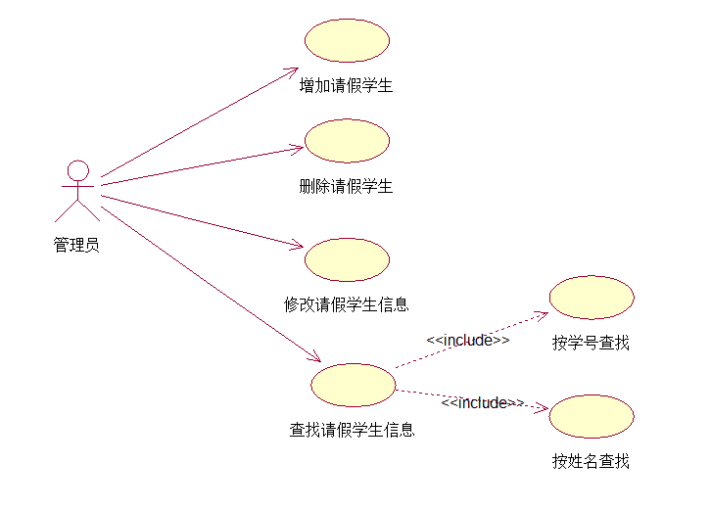

4.4用例描述

4.4.1 删除请假学生
用例名称： | 删除请假学生
角色： | 管理员
用例说明： | 管理员删除请假学生信息
前置条件： | 表中有请假学生信息
基本事件流： | 1. 先选中一行，点击删除并确认后删除改行信息
其它事件流：
异常事件流：
后置条件：

4.4.1 增加请假学生

用例名称： | 增加请假学生
角色： | 管理员
用例说明： | 管理员增加请假学生信息
前置条件： | 表中有请假学生信息
基本事件流： | 1. 点击增加按钮，输入学生的信息，增加一个请假学生，并录入到数据库
其它事件流：
异常事件流：
后置条件：

4.4.1 查找请假学生

用例名称： | 查找请假学生
角色： | 管理员
用例说明： | 管理员查找请假学生信息
前置条件： | 表中有请假学生信息
基本事件流： | 1. 选择按学号还是按姓名查找。查找到请假学生后，并将该行变红
其它事件流：
异常事件流：
后置条件：

4.4.1 修改请假学生
用例名称： | 修改请假学生
角色： | 管理员
用例说明： | 管理员修改请假学生信息
前置条件： | 表中有请假学生信息
基本事件流： | 1. 选定一个行，并改变其信息，判断其是否合法，并录入到数据库中。
其它事件流：
异常事件流：
后置条件：

4.5领域模型

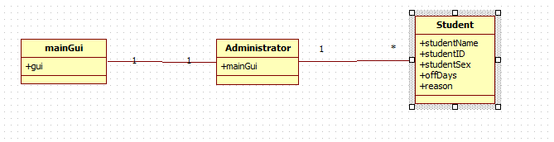

5．性能需求

5.1数据精确度
1.学生学号为9位。
2.学生请假天数只能为数字。

5.2时间特性
一般操作的响应时间应在1-2秒内。

5.3适应性
满足运行环境在允许操作系统之间的安全转换和与其它应用软件的独立运行要求。

6．运行需求

6.1用户界面

用户在登录页面输入的用户名和密码，系统根据用户名判断用户的身份并赋予相应的权限。登录系统后即可进行相应的操作。

6.2硬件接口
软件支持常用的服务器及个人计算机。

6.3软件接口

软件运行在windows操作系统之上，软件在后台与数据库进行交互。

6.4故障处理
- 输入信息不合要求的处理，会弹出警告信息。

7．其它需求
（1）系统健壮：具有一定的容错能力，并且以友好的方式告之用户
- 安全性：系统可自动备份数据库，防止意外操作引起的数据损坏

